TIÊU CHUẨN XÂY DỰNG VIỆT NAM
TCXDVN 267 : 2002
LƯỚI THÉP HÀN DÙNG TRONG KẾT CẤU BÊ TÔNG CỐT THÉP
TIÊU CHUẨN THIẾT KẾ, THI CÔNG LẮP ĐẶT VÀ NGHIỆM THU
Welded steel mesh for the reinforcement of concrete Standard for Design, Placing and Acceptance
LỜI NÓI ĐẦU
TCXDVN 267:2002 Do Viện Khoa học Công nghệ Xây dựng biên soạn, Vụ Khoa học Công nghệ đề nghị, Bộ Xây dựng ban hành.

LƯỚI THÉP HÀN DÙNG TRONG KẾT CẤU BÊ TÔNG CỐT THÉP
TIÊU CHUẨN THIẾT KẾ, THI CÔNG LẮP ĐẶT VÀ NGHIỆM THU
Welded steel mesh for the reinforcement of concrete Standard for Design, Placing and Acceptance
1. Phạm vi áp dụng
Tiêu chuẩn này quy định việc sử dụng lưới thép hàn trong thiết kế, thi công lắp đặt và nghiệm thu, đồng thời quy định việc sử dụng lưới thép hàn trong kết cấu bê tông cốt thép dạng tấm.
Khi xây dựng trong môi trường có các tác nhân ăn mòn, cần tuân theo các tiêu chuẩn hiện hành liên quan.
2. Tiêu chuẩn trích dẫn
• TCVN 5574 : 1991 Kết cấu bê tông cốt thép - Tiêu chuẩn thiết kế.
• TCVN 3101 : 1979 Dây thép cacboon thấp kéo nguội dùng làm cốt thép bê tông.
• TCVN 6288 : 1997 Dây thép vuốt ngược để làm cốt bê tông và sản xuất lưới thép hàn làm cốt.
• TCVN 6287 : 1997 Thép thanh cốt bê tông - Thử uốn và uốn lại không hoàn toàn.
• TCVN 6025 : 1995 Bê tông - Phân mác theo cường độ nén.
3. Định nghĩa thuật ngữ
Trong tiêu chuẩn này, những thuật ngữ sau được định nghĩa là:
Sợi thép: | Sợi thép nói đến trong tiêu chuẩn này là sợi thép được sản xuất theo các yêu cầu của phụ lục C.
Cuộn thép: | Sợi thép dài liên tục được cuộn trong các vòng đồng tâm.
Bó thép: | Hai hay nhiều cuộn hoặc một số sợi thẳng được kết hợp với nhau.
Lô thép: | Một số lượng nhất định các cuộn thép hay bó thép thuộc cùng cỡ sợi và cùng loại thép.
Diện tích tiết diện ngang hiệu dụng: | Diện tích mặt cắt ngang của sợi được xác định theo điều C.6, phụ lục C của tiêu chuẩn này.
Cỡ sợi: | Đường kính xác định từ diện tích tiết diện ngang hiệu dụng.
Bước sợi: | Khoảng cách từ tâm đến tâm của 2 sợi liên tiếp trong một mảnh lưới hay cuộn lưới.
Sợi dọc: | Sợi thép chịu lực chính.
Sợi ngang: | Sợi thép vuông góc với sợi dọc
Đầu thừa: | Đoạn kéo dài của sợi thép ra ngoài chu vi của lưới thép. Chu vi này được định ra bởi các điểm giao nhau ở biên của lưới thép.
Lưới hoặc lưới thép: | Sự sắp xếp các sợi ngang và sợi dọc theo kiểu chữ thập. Các sợi này được hàn tại một số hoặc tất cả các điểm giao nhau để chịu lực cắt (Hình A.1, phụ lục A).
Kích cỡ ô lưới: | Khoảng cách từ tâm đến tâm của hai sợi dọc liên tiếp và khoảng cách từ tâm đến tâm của hai sợi ngang liên tiếp, ví dụ: 100mm x 200mm.
Mảnh lưới: | Lưới thép có dạng phẳng, dạng cuộn (khi đó gọi là cuộn lưới) hay dạng gấp (uốn theo một hình dạng cho trước).
Chiều dài mảnh lưới hoặc cuộn lưới: | Kích thước tổng thể của lưới thép theo phương sợi ngang.
Lô dưới: | Một số lượng nhất định của cùng một loại lưới thép, không lớn hơn 10.000 m².
4. Lưới thép hàn
4.1 Kích cỡ và khối lượng
Kích cỡ ô dưới thường dùng và khối lượng lưới trên một mét vuông được quy định trong bảng 1. Kích cỡ mảnh lưới và cuộn lưới thường dùng cho trong bảng 2.
4.2 Sản phẩm lưới thép
4.2.1 Chất lượng sợi thép:
Mọi lưới thép phải được chế tạo từ sợi thép thỏa mãn các yêu cầu trong phụ lục C.
Bảng 1. Những dạng lưới thép thường dùng
Loại lưới | Bước sợi  (mm) |  | Cỡ sợi  (mm) |  | Diện tích tiết diện ngang (mm²/m) |  | Khối lượng tiêu chuẩn (kg/m²)
 | dọc | ngang | dọc | ngang | dọc | ngang
Lưới ô vuông
A12 | 200 | 200 | 12 | 12 | 566 | 566 | 8,89
A11 | 200 | 200 | 11 | 11 | 475 | 475 | 7,46
A10 | 200 | 200 | 10 | 10 | 393 | 393 | 6,16
A9 | 200 | 200 | 9 | 9 | 318 | 318 | 4,99
Lưới ô vuông
A8 | 200 | 200 | 8 | 8 | 252 | 252 | 3,95
A7 | 200 | 200 | 7 | 7 | 193 | 193 | 3,02
A6 | 200 | 200 | 6 | 6 | 142 | 142 | 2,22
A5 | 200 | 200 | 5 | 5 | 98 | 98 | 1,54
A4 | 200 | 200 | 4 | 4 | 63 | 63 | 0,99
E12 | 150 | 150 | 12 | 12 | 754 | 754 | 11,84
E10 | 150 | 150 | 10 | 10 | 524 | 524 | 8,22
E9 | 150 | 150 | 9 | 9 | 424 | 424 | 6,66
E8 | 150 | 150 | 8 | 8 | 335 | 335 | 5,26
E7 | 150 | 150 | 7 | 7 | 257 | 257 | 4,03
E6 | 150 | 150 | 6 | 6 | 188 | 188 | 2,96
E5 | 150 | 150 | 5 | 5 | 131 | 131 | 2,06
E4 | 150 | 150 | 4 | 4 | 84 | 84 | 1,32
F12 | 100 | 100 | 12 | 12 | 1131 | 1131 | 17,78
F11 | 100 | 100 | 11 | 11 | 950 | 950 | 14,91
F10 | 100 | 100 | 10 | 10 | 785 | 785 | 12,32
F9 | 100 | 100 | 9 | 9 | 636 | 636 | 9,98
F8 | 100 | 100 | 8 | 8 | 504 | 504 | 7,90
F7 | 100 | 100 | 7 | 7 | 385 | 385 | 6,04
F6 | 100 | 100 | 6 | 6 | 283 | 283 | 4,44
F5 | 100 | 100 | 5 | 5 | 196 | 196 | 3,08
F4 | 100 | 100 | 4 | 4 | 126 | 126 | 1,97
Lưới ô chữ nhật
B12 | 100 | 200 | 12 | 8 | 1131 | 252 | 10,90
B11 | 100 | 200 | 11 | 8 | 950 | 252 | 9,43
B10 | 100 | 200 | 10 | 8 | 785 | 252 | 8,14
B9 | 100 | 200 | 9 | 8 | 636 | 252 | 6,97
B8 | 100 | 200 | 8 | 8 | 504 | 252 | 5,93
B7 | 100 | 200 | 7 | 7 | 385 | 193 | 4,53
B6 | 100 | 200 | 6 | 6 | 283 | 142 | 3,73
B5 | 100 | 200 | 5 | 5 | 196 | 98 | 3,05
C12 | 100 | 400 | 12 | 8 | 1131 | 126 | 9,87
C11 | 100 | 400 | 11 | 8 | 950 | 126 | 8,44
C10 | 100 | 400 | 10 | 6 | 785 | 71 | 6,72
C9 | 100 | 400 | 9 | 6 | 636 | 71 | 5,55
C8 | 100 | 400 | 8 | 5 | 504 | 49 | 4,34
C7 | 100 | 400 | 7 | 5 | 385 | 49 | 3,41
C6 | 100 | 400 | 6 | 5 | 283 | 49 | 2,61
Chú thích:
- Tên của các loại lưới gồm một chữ cái (A, E, F chỉ lưới ô vuông) hoặc (B, C chỉ lưới chữ nhật) và một số chỉ cỡ sợi dọc.
- Ví dụ A10: Chữ cái A chỉ lưới ô vuông 200 x 200; số 10 chỉ cỡ sợi dọc là 10 mm.
Bảng 2 Kích cỡ mảnh lưới và cuộn lưới thường dùng
Loại | Chiều (m) | Chiều rộng (m)
Mảnh lưới | 6,0 | 2,4
Cuộn lưới | 48 | 2,4
4.2.2 Cách tạo lưới:
- Lưới thép cần được chế tạo bằng cách đặt sợi ngang và sợi dọc theo khoảng cách đã định, và được liên kết tại các điểm giao nhau bằng hàn điểm. Quá trình hàn thực hiện theo chỉ dẫn hàn đối cốt thép.
- Nối sợi thép để tạo lưới thép cần được thực hiện bằng hàn đối đầu.
4.2.3. Khối lượng của lưới thép
- Với lưới thép thường dùng, khối lượng của lưới xác định theo khối lượng tiêu chuẩn cho trong bảng 1. Với lưới thép dạng đặc biệt có thể xác định khối lượng của lưới bằng một trong hai cách sau:
- Dựa vào khối lượng riêng của thép bằng 7850 kg/m³.
- Cân toàn bộ cuộn lưới hoặc mảnh lưới.
4.2.4. Dung sai cho phép
4.2.4.1 Dung sai cho phép của bước sợi không vượt quá 7,5% bước sợi tiêu chuẩn hoặc không quá 15 mm so với bước sợi tiêu chuẩn. Số bước sợi giữa hai sợi ngoài cùng và khoảng cách giữa chúng là hai thông số để xác định bước sợi tiêu chuẩn.
4.2.4.2. Dung sai cho phép về khối lượng lưới thép trên 1m² là ±6%.
4.2.4.3. Dung sai cho phép về kích thước lưới thép là ± 0,5% nhưng không quá 25mm.
4.2.5. Yêu cầu đối với mối hàn:
- Đối với lưới thép được chế tạo từ sợi thép trơn, có đường kính từ 5 mm đến 12 mm và các cỡ sợi không khác biệt nhau quá 3 mm trong một mảnh lưới, lực cắt trung bình tối thiểu trong mối hàn không nhỏ hơn 250 x A tính bằng Niu tơn (N), trong đó A là diện tích tiết diện ngang hiệu dụng của sợi dọc tính bằng mm².
- Đối với lưới thép được chế tạo từ sợi thép có gờ, có đường kính từ 6 mm đến 12 mm và các cỡ sợi thép không khác biệt nhau quá 3 mm trong một mảnh lưới, lực cắt trung bình tối thiểu trong mối hàn không nhỏ hơn 140 x A tính bằng Niu tơn (N), trong đó A là diện tích tiết diện ngang hiệu dụng của sợi dọc tính bằng mm².
- Những lưới thép không thuộc 2 loại trên thì không cần tuân theo những quy định về lực cắt trong mối hàn.
4.2.6. Điều kiện đối với kết cấu lưới hoàn chỉnh
4.2.6.1. Lưới thép hàn dùng cho bê tông cốt thép không được có những lỗi gia công, không có gỉ và không có những hiện tượng có thể làm giảm liên kết giữa lưới thép và bê tông.
4.2.6.2. Mối hàn phải đảm bảo không gãy trong quá trình chuyên chở và lắp đặt thông thường. Cho phép có những mối hàn gãy với số lượng như sau:
- Đối với lưới thép dạng mảnh lưới, số lượng các mối hàn gẫy trên một mảnh không vượt quá 1% tổng số mối hàn trên mảnh lưới đó.
- Đối với lưới thép dạng cuộn lưới, số lượng các mối hàn gẫy trên một diện tích trải dài 15 m² liên tục không được vượt quá 1% tổng số mối hàn trên diện tích ấy.
- Trên bất kỳ sợi thép nào thuộc một mảnh lưới hoặc một cuộn lưới, số lượng các mối hàn gẫy không vượt quá 25% số lượng mối hàn gẫy cho phép trong các trường hợp trên.
4.2.7. Kiểm tra và nghiệm thu
Chủ đầu tư được quyền chọn một trong hai phương pháp kiểm tra và nghiệm thu sau đây:
4.2.7.1 Đại diện cho chủ đầu tư được tham dự vào tất cả các công đoạn của nhà cung cấp liên quan đến công tác chế tạo lưới thép đặt hàng, được cung cấp những phương tiện cần thiết để chứng minh lưới thép thỏa mãn những yêu cầu của tiêu chuẩn, được trực tiếp lấy mẫu để kiểm tra thí nghiệm tại nơi sản xuất hoặc trong phòng thí nghiệm.
4.2.7.2. Nếu không kiểm tra thì cơ sở để nghiệm thu sản phẩm lưới thép hàn là giấy chứng chỉ vật liệu, mối hàn đã được thí nghiệm thỏa mãn các yêu cầu của tiêu chuẩn. Giấy chứng chỉ bao gồm các chỉ tiêu kỹ thuật và tháng, năm sản xuất lưới thép hàn. Việc này phải được chủ đầu tư chấp nhận.
4.2.8. Kí hiệu kết cấu lưới
Mỗi lô lưới khi xuất xưởng cần có đủ nhãn mác ghi rõ các thông tin:
- Mã số tiêu chuẩn lưới thép hàn, ký hiệu tấm lưới;
- Tên hoặc thương hiệu của nhà sản xuất.
4.2.9. Những thông tin bên đặt hàng cần cung cấp
- Yêu cầu đối với dạng sợi thép dùng trong lưới thép (dùng sợi thép trơn hoặc có gờ);
- Yêu cầu đối với cỡ sợi, bước sợi theo hai phương và chiều dài đầu thừa của sợi dọc cũng như sợi ngang;
- Kích thước mãnh lưới theo hai phương;
- Số lượng mỗi loại mảnh lưới yêu cầu.
5. Thiết kế sử dụng lưới thép hàn
5.1. Thể hiện lưới thép hàn trên bản vẽ.
Bản vẽ thiết kế kỹ thuật phải thể hiện rõ phạm vi, vị trí đặt lưới thép trên mặt bằng, loại lưới thép (nếu là lưới quy chuẩn), đặc trưng của lưới thép (nếu là lưới không quy chuẩn), đồng thời chỉ rõ phương của sợi dọc (sợi chịu lực).
Bản vẽ cũng cần chỉ rõ các chi tiết cấu tạo của lưới thép, ví dụ như vị trí nối chồng, khoảng nối chồng, khoảng neo lưới thép vào các kết cấu chịu lực khác…(phụ lục D)
5.2. Neo và nối cốt thép
5.2.1 Chiều dài neo
Chiều dài neo được tính theo công thức:
(5.1)
Trong đó:
l_{a}- chiều dài neo;
f_{bu}-ứng suất neo giới hạn (N/mm²) xem là không đổi trên chiều dài neo;
f_{s} - cường độ tính toán của sợi thép (N/mm²)
D - đường kính tiết diện ngang hiệu dụng của sợi thép;
5.2.2 Ứng suất neo giới hạn
Ứng suất neo giới hạn f_{bu} (N/mm²) tính theo công thức:
(5.2)
Trong đó: f_{cu} - cường độ tiêu chuẩn của bê tông (N/mm²) (TCVN 6025-1995);
β - hệ số, phụ thuộc vào trạng thái kéo nén và dạng sợi thép;
Khi chiều dài neo sợi thép trên hai lớp lưới thép có 4 mối hàn, hệ số β lấy theo bảng 3.
Bảng 3. Giá trị hệ số β khi chiều dài neo sợi thép trên hai lớp lưới thép có 4 mối hàn
Neo trong vùng kéo | Neo trong vùng nén
0,65 | 0,81
- Khi chiều dài neo sợi thép trên hai lớp lưới thép không đủ 4 mối hàn, hệ số β lấy theo bảng 4.
Bảng 4. Giá trị hệ số β khi chiều dài neo sợi thép trên hai lớp lưới thép không đủ 4 mối hàn
Dạng sợi thép | Neo trong vùng kéo | Neo trong vùng nén
Sợi thép trơn | 0,28 | 0,35
Sợi thép có gờ một chiều | 0,40 | 0,50
Sợi thép có gờ hai chiều | 0,50 | 0,63
5.2.3 Nối chồng cốt thép
- Không nối chồng nhiều (lớn hơn 2) lưới thép tại một vị trí. Trên 1 tiết diện không được bố trí nối chồng đồng thời cả lưới thép chịu mômen dương và lưới thép chịu mômen âm.
- Không nối chồng trong vùng có ứng suất kéo lớn.
- Giá trị giới hạn chiều dài nối chồng cốt thép lấy theo bảng 5, ví dụ tính toán xem phụ F.
Nối chồng toàn phần là loại nối chồng đảm bảo đầy đủ chiều dài nối cần thiết.
Đối với các kết cấu chịu lực theo 2 phương, nối chồng toàn phần áp dụng đối với sợi dọc và sợi ngang. Đối với phương chịu lực của kết cấu làm việc theo 1 phương, nối chồng toàn phần áp dụng đối với sợi dọc. Nên áp dụng nối chồng toàn phần theo cả 2 phương khi không có chỉ định cụ thể của thiết kế.
Nối chồng bán phần là loại nối chồng có chiều dài nối thực tế bằng 1/2 chiều dài nối tính toán. Loại nối chồng này áp dụng đối với sợi ngang của sàn làm việc 1 phương, hoặc ở trong vùng sợi thép có ứng suất xấp xỉ bằng 1/2 cường độ tiêu chuẩn.
Bảng 5. Giá trị giới hạn chiều dài nối chồng cốt thép
Trường hợp trong khoảng chiều dài nối chồng sợi thép trên 2 lớp lưới thép có 4 mối hàn
Mác bê tông
M250 | M300 | M350 | ≥ M40
Lưới thép
31D | 29D | 27D | 25D
Chiều dài nối chồng tối thiểu là 250mm
Trường hợp tính lực neo tính theo quy định các sợi thép rời trong phạm vi nối
Mác bê tông
M250 | M300 | M350 | ≥ M400
Sợi thép trơn
72D | 66D | 61D | 57D
Sợi thép có gờ một chiều
51D | 46D | 43D | 40D
Sợi thép có gờ hai chiều
40D | 37D | 34D | 32D
Chiều dài nối chồng tối thiểu 300mm
Chú thích: D - đường kính của sợi thép lớn hơn
5.3. Việc tính toán thiết kế sử dụng lưới thép hàn tuân theo tiêu chuẩn TCVN 5574-1991, với sợi thép dùng để chế tạo lưới thép có cường độ tiêu chuẩn và cường độ tính toán như trong mục C.8.1.3, phụ lục C.
5.4. Chuyển đổi tương đương từ thép rời sang lưới thép hàn.
Cấu kiện dạng tấm đặt thép rời với diện tích cốt thép chịu lực A có thể thay bằng lưới thép hàn với diện tích thép quy đổi A^{td} như sau:
A^{td} = (5.2)
Trong đó:
Atd - diện tích tiết diện lưới thép hàn quy đổi trên một đơn vị diện tích mặt cắt;
A - tổng diện tích tiết diện các sợi thép rời chịu lực trên 1 đơn vị diện tích mặt cắt;
- cường độ tính toán của sợi thép dùng trong lưới thép hàn, tính theo mục C.8.1.3, phụ lục C;
f_{s} - cường độ tính toán của sợi thép dùng trong thép rời.
5.5. Lựa chọn lưới thép
Việc lựa chọn lưới thép cần xuất phát từ đặc điểm của kết cấu và diện tích thép tính theo điều 5.3 hoặc 5.4 để lựa chọn lưới ô vuông (A, E, F) hay ô chữ nhật (B, C) trong bảng (4.1).
Do yêu cầu thiết kế, nếu không sử dụng dạng lưới thép thường dùng, thì có thể đặt hàng sản xuất những dạng lưới thép đặc biệt.
6. Thi công lắp đặt và nghiệm thu lưới thép hàn
6.1. Kiểm tra lưới thép hàn tại hiện trường trước khi lắp đặt.
Trước khi thi công lắp đặt lưới thép hàn, cần kiểm tra những nội dung sau đây:
- Bề rộng của lưới là khoảng cách giữa tâm hai sợi dọc ngoài cùng. Dung sai cho phép của bề rộng lưới không quá ± 13mm. Trong trường hợp bề rộng của lưới phẳng hay lưới cuộn là khoảng cách giữa hai đầu mút của sợi ngang, dung sai cho phép không quá ± 25mm.
- Chiều dài toàn bộ của lưới phẳng, do trên bất kỳ sợi dọc nào, có dung sai cho phép là ± 0,5%, nhưng không quá ± 25mm.
- Đầu thừa của sợi ngang không nhỏ hơn 25mm.
- Khoảng cách trung bình giữa các sợi được xác định sao cho tổng số các sợi trong lưới phẳng hay lưới cuộn bằng hoặc lớn hơn số sợi xác định từ bước sợi thiết kế, nhưng khoảng cách từ tâm tới tâm của các sợi kề nhau dung sai không quá 6mm so với bước sợi thiết kế.
- Chênh lệch khoảng cách hai sợi thép kề nhau không quá 15 mm.
- Dung sai cho phép của đường kính sợi thép được lấy theo bảng 6.
Bảng 6. Dung sai cho phép đối với cỡ sợi trong lưới thép hàn
Cỡ sợi (mm) | Dung sai
≤ 5  5 < cỡ sợi ≤ 9  > 9 | ± 4%  ± 4,5%  ± 5%
6.2. Yêu cầu về sợi thép
- Sợi không có các chỗ bị xoắn.
- Bề mặt sợi thép sạch, không dính bùn đất, dầu mỡ, không có vẩy sắt và các lớp gỉ. Đánh gỉ vừa đủ để không gây ra các khiếm khuyết trên sản phẩm mà có thể thấy được bằng mắt thường.
- Các sợi thép không bị bẹp, bị giảm tiết diện do đánh gỉ hoặc do các nguyên nhân khác, đường kính không giảm quá giới hạn cho phép là 2%. Nếu vượt quá giới hạn này thì lưới thép đó được sử dụng theo tiết diện thực tế còn lại.
6.3. Yêu cầu về lưới thép
Lưới thép phải vuông góc, không biến dạng sau khi vận chuyển và lắp đặt. Lưới thép phải đảm bảo đúng chủng loại như trong thiết kế. Số lượng các mối hàn gẫy trong quá trình lắp đặt, vận chuyển phải tuân theo điều 4.2.6.
6.4. Lắp đặt lưới thép hàn
6.4.1. Các bộ phận lắp đặt trước không gây cản trở cho các bộ phận lắp đặt sau.
6.4.2. Có biện pháp ổn định vị trí lưới thép bằng các giá đỡ hoặc con kê, không để lưới thép bị biến dạng trong quá trình đổ bê tông.
6.4.3. Đối với lưới ô chữ nhật, phải đặt lưới sao cho sợi dọc đúng theo phương chịu lực đã được chỉ rõ trong bản vẽ thiết kế.
6.4.4. Lớp bê tông bảo vệ phải đảm bảo theo đúng quy định của thiết kế.
6.4.5. Các con kê cần đặt tại các vị trí thích hợp tùy theo mật độ cốt thép nhưng không vượt quá 1m một điểm kê. Con kê có chiều dày bằng lớp bê tông bảo vệ cốt thép và được làm bằng các vật liệu không ăn mòn cốt thép, không tác động đến chất lượng của bê tông. Có thể bố trí những con kê bằng bê tông dưới lớp thép trong sàn khi sử dụng một lớp thép. Khi bố trí lưới thép hàn cho sàn công son hay lớp chịu mô men âm thì phải dùng con kê sắt. Sai lệch chiều dày lớp bê tông bảo vệ so với thiết kế không được vượt quá 5 mm;
6.4.6. Đảm bảo chiều dài nối chồng giữa các lớp thép theo yêu cầu thiết kế và cấu tạo.
6.4.7. Trước khi đổ bê tông phải xem xét đến mức độ gỉ của cốt thép. Nếu lưới thép chỉ bị gỉ mầu vàng do độ ẩm thì không cần đánh gỉ. Nếu lớp gỉ đã tạo thành vảy thì phải đánh sạch trước khi đổ bê tông. Gỉ được coi là quá mức cho phép nếu tiết diện ngang của sợi thép bị giảm vượt quá dung sai cho phép.
6.5. Kiểm tra và nghiệm thu công tác lắp đặt lưới thép hàn
6.5.1 Công tác kiểm tra cốt thép bao gồm các phần việc sau:
- Sự phù hợp của các loại thép đưa vào sử dụng so với thiết kế;
- Sự phù hợp về việc thay đổi của các loại lưới thép so với thiết kế;
- Sự phù hợp của phương tiện vận chuyển đối với sản phẩm đã gia công;
- Chủng loại, vị trí, kích thước và số lượng lưới thép đã lắp đặt so với thiết kế;
- Sự phù hợp của các loại vật liệu làm con kê, mật độ và sai lệch chiều dày lớp bê tông bảo vệ so với thiết kế.
6.5.2. Trình tự, yêu cầu và phương pháp kiểm tra công tác cốt thép thực hiện theo quy định ở bảng 7.
6.5.3. Việc nghiệm thu công tác lắp đặt lưới thép (mẫu biên bản xem phụ lục G) phải tiến hành tại hiện trường theo các yêu cầu của điều 6.1 đến 6.3 và bảng 7 để đánh giá chất lượng công tác lưới thép hàn so với thiết kế trước khi đổ bê tông.
6.5.4. Khi nghiệm thu phải có hồ sơ bao gồm:
- Các bản vẽ thiết kế có ghi đầy đủ sự thay đổi về lưới thép trong quá trình thi công và kèm theo biên bản theo quy định về các thay đổi;
- Các kết quả kiểm tra mẫu thử về chất lượng thép, mối hàn;
- Các biên bản thay đổi cốt thép trên công trường so với thiết kế;
- Các biên bản nghiệm thu kĩ thuật trong quá trình gia công và lắp đặt lưới thép;
- Nhật kí công trình.
Bảng 7. Kiểm tra khi thi công lắp đặt lưới thép
Yêu cầu kiểm tra | Phương pháp | Kết quả | Thời điểm kiểm tra
Sợi thép | Theo phiếu giao hàng và chứng chỉ | Có chứng chỉ về sợi thép được cung cấp đúng yêu cầu | Mỗi lần nhận hàng
 | Đo đường kính bằng thước kẹp cơ khí | Đồng đều về kích thước tiết diện, đúng đường kính yêu cầu | Mỗi lần nhận hàng
Bề mặt sợi thép | Bằng mắt | Bề mặt sạch, không bị giảm tiết diện cục bộ. | Trước khi lắp đặt
Thép chờ và chi tiết đặt sẵn | Xác định vị trí, kích thước và số lượng bằng các biện pháp thích hợp | Đảm bảo các yêu cầu theo quy định thiết kế | Trước khi đổ bê tông
Lắp đặt lưới thép | Bằng mắt, đo bằng thước có chiều dài thích hợp | - Lắp đặt đúng quy trình kỹ thuật  - Chủng loại, vị trí, số lượng, kích thước đúng theo thiết kế  - Sai lệch không vượt quá các giá trị cho phép | Khi lắp đặt và khi nghiệm thu
Con kê | Bằng mắt, đo bằng thước | Đảm bảo yêu cầu kỹ thuật theo điều 6.4.5 | Khi lắp đặt lưới thép
Chiều dày lớp bê tông bảo vệ | Bằng mắt, đo bằng thước | Dung sai chiều dày lớp bê tông bảo vệ theo điều 6.4.5 hoặc theo quy định thiết kế | Khi lắp dựng và khi nghiệm thu
Thay đổi cốt thép | Kiểm tra bằng tính toán | Lưới thép thay đổi theo quy định thiết kế | Khi lắp đặt lưới thép

Phụ lục A
CÁC KÝ HIỆU TRÊN MỘT MẢNH LƯỚI VÀ CÁCH MIÊU TẢ
A.1. Việc miêu tả các mảnh hoặc cuộn lưới phải thể hiện được các quy định về các thông số cho trong bảng A.1
Bảng A.1. Các thông số cần miêu tả và ký hiệu
STT | Thông số cần miêu tả | Ký hiệu
1 | Chiều dài mảnh lưới hoặc cuộn lưới | L
2 | Chiều rộng mảnh lưới hoặc cuộn lưới | B
3 | Kích cỡ mảnh lưới hoặc cuộn lưới | L x B
4 | Cỡ sợi dọc | D_{d}
5 | Cỡ sợi ngang | D_{n}
6 | Bước sợi dọc (theo phương ngang mảnh lưới hoặc cuộn lưới) | P_{d}
7 | Bước sợi ngang (theo phương dọc mảnh lưới hoặc cuộn lưới) | P_{n}
8 | Kích cỡ ô lưới | P_{d} x P_{n}
9 | Đầu thừa 2 bên theo chiều dọc của mảnh lưới hoặc cuộn lưới | M₁,M₂
10 | Đầu thừa 2 bên theo chiều ngang của mảnh lưới hoặc cuộn lưới | S₁, S₂
A.2. Đối với mảnh lưới hoặc cuộn lưới có dạng thường dùng như trong bảng 1 của tiêu chuẩn này, nếu không có những quy định đặc biệt thì chiều dài các đầu thừa được mặc định như sau: đầu thừa hai bên theo chiều dọc của mảnh hoặc cuộn lưới bằng nhau và bằng P_{n}/2; đầu thừa 2 bên theo chiều ngang của mảnh hoặc cuộn lưới bằng nhau và bằng P_{d}/2.
Trong trường hợp này, chỉ cần mô tả cuộn lưới hoặc mảnh lưới với các thông số về loại lưới và kích cỡ lưới. (xem ví dụ 1).
A.3. Đối với các mảnh lưới hoặc cuộn lưới có các thông số đặc biệt khác với các quy định trong các dạng lưới thường dùng (về đầu thừa, cỡ sợi, bước sợi …), thì trong miêu tả phải chỉ rõ các thông số đặc biệt này (xem ví dụ 2 và 3).
A.4. Với các mảnh lưới hoặc cuộn lưới có các thông số phức tạp hơn, ví dụ: cỡ sợi theo các phương là khác nhau hoặc bước sợi theo phương dọc hoặc phương ngang hoặc cả hai phương là phi tiêu chuẩn thì cần có bản vẽ chi tiết. Cách thể hiện bản vẽ chi tiết xem hình A.1.
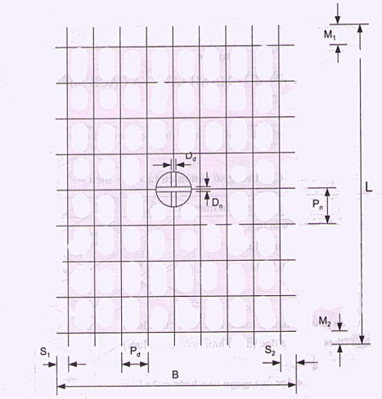
Hình A.1: Các ký hiệu trên một mảnh lưới
Ví dụ 1: Một mảnh lưới có dạng thường dùng, đầu thừa thuộc dạng tiêu chuẩn (đầu thừa sợi dọc là P_{d}/2, đầu thứa sợi ngang là P_{n}/2) được miêu tả như sau:
Loại lưới | L x B
A7 | 4,8 x 2,0
Ví dụ 2: Một mảnh lưới dạng thường dùng, đầu thừa dạng đặc biệt được miêu tả như sau
Loại lưới | L x B | M₁/M₂ | S₁/S₂
A7 | 4,8 x 2,0 | 100/300 | 100/300
Ví dụ 3: Một mảnh lưới dạng đặc biệt, đầu thừa dạng đặc biệt được miêu tả như sau:
P_{d} x P_{n} | D_{d} x D_{n} | L x B | M₁/M₂ | S₁/S₂
150 x 300 | 8,0 x 7,0 | 4,8 x 2,125 | 100/300 | 100/300

Phụ lục B
THÍ NGHIỆM KIỂM TRA CHẤT LƯỢNG TẠI NƠI CHẾ TẠO
B.1. Số lượng thí nghiệm phải thực hiện
- Cần có một thí nghiệm kéo và một thí nghiệm uốn lại đối với mỗi lô lưới kết cấu lưới hoặc mảnh lưới, nhưng không được ít hơn một thí nghiệm kéo và một thí nghiệm uốn lại đối với mỗi 25 tấn của một loại kích cỡ lưới thép được sản xuất.
- Cần có một thí nghiệm xác định khả năng chịu cắt của mối hàn theo quy định ở điều B.4 đối với mỗi lô lưới thép.
B.2. Yêu cầu của mẫu thí nghiệm
Mẫu thí nghiệm cần được cắt từ sợi thép hay từ những kết cấu lưới đã hoàn chỉnh, mẫu thí nghiệm phải đạt những yêu cầu sau:
- Trên toàn bộ chiều dài mẫu thí nghiệm kéo cần có ít nhất một sợi ngang được hàn. Sợi ngang này phải có đầu thừa khoảng 25 mm về hai phía của sợi thép cần thí nghiệm.
- Mẫu thí nghiệm chịu uốn cần được cắt từ những sợi thép nằm giữa hai mối hàn.
- Mẫu thí nghiệm dùng để xác định khả năng chịu cắt của mối hàn được cắt một mảnh từ kết cấu lưới hoàn chỉnh. Mẫu phải có một sợi ngang xuyên suốt mảnh lưới hoặc cuộn lưới. Lấy ngẫu nhiên 4 mối hàn trên mẫu này để thí nghiệm, trừ những mối hàn ngoài rìa và những mối hàn bị hỏng.
B.3. Thí nghiệm kéo và thí nghiệm uốn
Thí nghiệm kéo và thí nghiệm uốn được tiến hành theo quy định trong mục C.9.2 và C.9.3 phụ lục C.
B.4 Thí nghiệm khả năng chịu cắt của mối hàn
Thí nghiệm khả năng chịu cắt của mối hàng được tiến hành bằng cách dùng dụng cụ kẹp chặt tránh sự quay của sợi ngang. Sợi ngang được cố định trên đe của dụng cụ thí nghiệm, dụng cụ này được lắp trong máy thí nghiệm và sau đó dây dọc được gia tải.
Một dạng dụng cụ thí nghiệm khả năng chịu cắt của mối hàng mô tả trong hình B.1.
Lô lưới được xem là đạt những yêu cầu nếu giá trị trung bình của mẫu thỏa mãn những giá trị cho trong mục 4.2.5. Nếu không thỏa mãn thì tất cả những mối hàn theo sợi ngang cần phải được tiến hành thí nghiệm. Lưới được xem là đạt nếu giá trị trung bình lực cắt của các mối hàn đó thỏa mãn các quy định trong mục 4.2.5.
B.5. Thí nghiệm lại.
Nếu mẫu thí nghiệm từ lần chọn mẫu thứ nhất không đạt yêu cầu thì có thể thí nghiệm lại trên hai mẫu khác. Một trong hai mẫu đó có thể lấy từ mảnh lưới đã được lấy mẫu thí nghiệm. Nếu cả hai mẫu thí nghiệm thỏa mãn, lô lưới cần thí nghiệm được kết luận là thỏa mãn quy định trong mục B.4, nếu một trong hai mẫu không thỏa mãn, lô lưới được kết luận là không thỏa mãn quy định trong mục B.4.
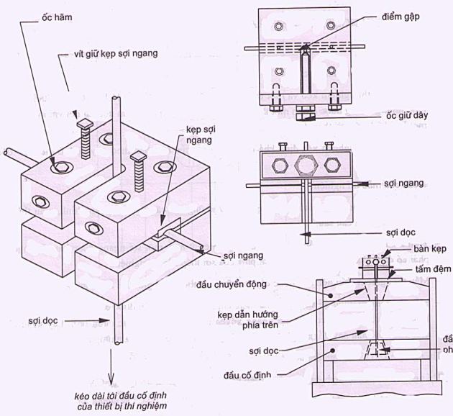
Hình B.1: Sơ đồ thí nghiệm cường độ chịu cắt của mối hàn.

Phụ lục C
THÉP KÉO NGUỘI DÙNG CHẾ TẠO LƯỚI THÉP HÀN
C.1. Thép kéo nguội dùng để chế tạo lưới thép hàn được sản xuất theo TCVN 3101-1979, TCVN 6288:1997 hoặc theo phụ lục này.
C.2. Cỡ sợi thường dùng
Cỡ sợi đưa ra trong bảng C.1 là các cỡ sợi thường dùng.
Bảng C.1. Cỡ sợi thường dùng
Cỡ sợi  (mm) | Diện tích tiết diện ngang (mm²) | Khối lượng đơn vị
 |  | Yêu cầu (kg/m) | Dung sai (%)
4 | 12,6 | 0,099 | ±9
5 | 19,6 | 0,154 | ±9
6 | 28,3 | 0,222 | ±8
6,5 | 33,2 | 0,260 | ±8
7 | 38,5 | 0,302 | ±8
8 | 50,3 | 0,395 | ±8
9 | 63,6 | 0,499 | ±5
10 | 78,5 | 0,616 | ±5
10,5 | 86,5 | 0,679 | ±5
11 | 94,9 | 0,746 | ±5
12 | 113,1 | 0,888 | ±5
C.3. Quy trình sản xuất
Chấp nhận mọi phương pháp sản xuất thép kéo nguội hoặc vuốt nguội.
C.4 Thành phần hóa học
C.4.1 Phân tích mẫu thép
Thép đã đạt tiêu chuẩn nếu mẫu thép phân tích không chứa quá 0,05% lưu huỳnh, 0,05% phốt pho và 0,25% cácbon.
C.4.2. Phân tích sợi thép
Phân tích sợi thép được thực hiện nhằm thẩm định lại công tác phân tích mẫu thép, trong mỗi lần thẩm định thép đạt tiêu chuẩn khi không chứa quá 0,058% lưu huỳnh, 0,058 phốt pho và 0,28% cacbon.
Trong bất kì việc phân tích kiểm tra tiếp theo đối với các sợi được lựa chọn, thép đạt tiêu chuẩn khi việc phân tích kiểm tra xác nhận mẫu thử không chứa quá 0,058% lưu huỳnh, 0,058% phốt pho và 0,28% cacbon.
C.4.3 Thí nghiệm lại
Trong trường hợp việc phân tích sợi thép lấy từ lô sợi không đạt yêu cầu như quy định trong mục C.4.2, nhà sản xuất và khách hàng có thể thỏa thuận tiến hành kiểm tra trên 2 mẫu tiếp theo lấy từ cùng lô sợi đó. Hai mẫu thí nghiệm thêm phải cùng đạt thì lô sợi thép đó mới đạt tiêu chuẩn này.
C.5. Chất lượng sợi thép thành phẩm
Tại thời điểm xuất xưởng, sợi thép không có các vết xước, các vết rạn bề mặt và các khuyết tật khác ảnh hưởng đến việc sử dụng.
C.6. Diện tích tiết diện ngang hiệu dụng của sợi thép
Đối với sợi trơn và sợi có gờ, có cỡ sợi đến 12 mm, diện tích tiết diện sợi thép được xác định bằng cân và đo sợi thép có chiều dài không nhỏ hơn 0,5m, sai số chiều dài không quá ±0,5%.
(C.1)
Trong đó: A - Diện tích tiết diện ngang hiệu dung của sợi (mm²);
M - khối lượng (kg);
L - chiều dài (m).
C.7. Dung sai cho phép đối với kích thước
Dung sai cho phép đối với độ dài sợi thép được quy định trong bảng C.2
Bảng C.2. Dung sai cho phép đối với kích thước
Độ dài sợi | Dung sai cho phép
≤ 3m | ± 5mm
> 3m | ± 15mm
C.8. Tính chất cơ học
C.8.1 Tính chất chịu kéo
Giới hạn bền và giới hạn chảy quy ước của sợi được xác định theo phương pháp thí nghiệm như trong mục C.9.1 và C.9.2. Cường độ tiêu chuẩn của sợi thép trơn hoặc có gờ là 485 N/mm².
Giới hạn bền của sợi tuân theo một trong những yêu cầu dưới đây:
- Giới hạn bền phải lớn hơn giới hạn chảy quy ước ít nhất là 10%
- Giới hạn bền phải lớn hơn giới hạn chảy quy ước ít nhất là 5% - 10%, đồng thời, giới hạn chảy quy ước không nhỏ hơn giá trị 485x(2,1-K) N/mm², trong đó K là tỷ số giữa giới hạn bền và giới hạn chảy quy ước
C.8.1.1. Giới hạn bền được tính trên diện tích tiết diện ngang hiệu dụng của sợi thép xác định theo mục C.6.
Giới hạn bền không nhỏ hơn 550 N/mm².
C.8.1.2. Giới hạn chảy quy ước lấy bằng ứng suất khi sợi thép có biến dạng dư bằng 0,2%. Giới hạn chảy quy ước không nhỏ hơn 485 N/mm².
C.8.1.3. Cường độ tiêu chuẩn, cuồng độ tính toán
Cường độ tiêu chuẩn được xác định theo một trong những đòi hỏi sau đây:
- 100% kết quả thí nghiệm cho giới hạn chảy quy ước lớn hơn cường độ tiêu chuẩn;
- Không quá 2 kết quả thí nghiệm trong 40 mẫu thí nghiệm liên tiếp cho giới hạn chảy quy ước nhỏ hơn cường độ tiêu chuẩn, đồng thời không có kết quả thí nghiệm nào cho giới hạn chảy quy ước nhỏ hơn 93% cường độ tiêu chuẩn.
Cường độ tính toán lấy bằng 85% cường độ tiêu chuẩn.
C.8.2. Tính chịu uốn lại.
- Mẫu thí nghiệm phải được chuẩn bị theo mục C.9.1 và thí nghiệm phù hợp với yêu cầu trong mục C.9.3.
- Đối với sợi trơn, một đầu của mẫu thí nghiệm được kẹp chặt trong mỏ kẹp và đầu tự do sẽ được uốn một góc 90º, với đường kính uốn không lớn hơn 2 lần cỡ sợi của mẫu thí nghiệm, và sau đó uốn ngược lại (giữ nguyên đường kính uốn) một góc 180º, tiếp đến uốn lại vị trí ban đầu mà không gây rạn nứt bề mặt.
- Với loại sợi thép có gờ, mẫu thí nghiệm được uốn một góc 90º, đường kính uốn gấp 4 lần cỡ sợi, (uốn liên tục và đều) sau đó uốn lại vị trí ban đầu không bị rạn nứt bề mặt.
- Nếu có mẫu thử nào không đạt yêu cầu trong thí nghiệm chịu uốn, sẽ lấy thêm hai mẫu thí nghiệm từ cùng cuộn hoặc bó để thí nghiệm lại. Nếu 2 mẫu thí nghiệm thêm đạt yêu cầu thì cuộn hoặc bó mà ta vừa lấy mẫu xem như đạt tiêu chuẩn. Nếu trên 10% số cuộn hoặc bó thép được chọn không đạt yêu cầu thì lô thép đó coi như không đạt tiêu chuẩn.
C.9. Phương pháp thử
C.9.1 Mẫu thí nghiệm.
Mẫu thí nghiệm phải có đủ chiều dài và được chọn từ từng lô với số lượng không dưới một mẫu trên 5 tấn thành phẩm.
Thí nghiệm phải được tiến hành trên mẫu thẳng, cắt ra từ sợi thành phẩm sau khi kéo hoặc vuốt nguội. Mẫu thí nghiệm không được gia công nhiệt. Mẫu thí nghiệm phải có tiết diện đầy đủ của sợi thành phẩm trên toàn bộ chiều dài của mẫu.
C.9.2. Thí nghiệm kéo.
Khi tiến hành thí nghiệm kéo, giá trị và tốc độ gia tải cần tuân theo các quy định sau:
- Không thời điểm nào gia tải quá 100N/mm² trong 1 giây;
- Khi xác định giới hạn bền, không gia tải quá 30N/mm² trong 1 giây;
- Khi xác định giới hạn chảy, không để cho mức tăng ứng suất quá 10N/mm² trong 1 giây
C.9.3. Thí nghiệm uốn lại.
- Thí nghiệm được tiến hành ở nhiệt độ môi trường xung quanh.
- Số lần uốn không vượt quá một lần uốn trong 1 giây.
- Để đảm bảo sự tiếp xúc giữa mẫu thí nghiệm với thanh trụ uốn, tải trọng kéo không quá 2% cường độ tiêu chuẩn của sợi (xem TCVN 6287 : 1997).
C.10. Thí nghiệm theo yêu cầu của khách hàng
Nếu khách hàng mong muốn kiểm tra lại cường độ tiêu chuẩn, 10 sợi sẽ được chọn ngẫu nhiên từ lô thép và mỗi sợi cắt ra một mẫu để thí nghiệm chịu kéo.
Một cuộn hoặc bó thép bị loại bỏ nếu một mẫu thí nghiệm được lấy từ cuộn hay bó thép đó cho giới hạn chảy nhỏ hơn 93% cường độ tiêu chuẩn. Nếu có một mẫu khác trong số các mẫu được thí nghiệm có giới hạn chảy nhỏ hơn 93% cường độ tiêu chuẩn thì toàn bộ lô thép coi như không đạt tiêu chuẩn. Nếu có ít nhất 9 kết quả lớn hơn 93% cường độ tiêu chuẩn thì lô thép từ cuộn và bó thép được loại bỏ trước đó, được coi như thỏa mãn tiêu chuẩn.

Phụ lục D
MỘT SỐ VÍ DỤ CÁCH THỂ HIỆN LƯỚI THÉP TRÊN BẢN VẼ
Có 3 cách thể hiện lưới thép hàn trên bản vẽ: dạng 1, dạng 2 và dạng 3 (hình D.1). Dạng đầy đủ thường được sử dụng để quy định quy cách chế tạo các mảnh lưới hoặc cuộn lưới có một số thông số cần miêu tả khác với các quy định của dạng lưới thép thường dùng. Cách thể hiện dạng đầy đủ xem hình A.1, phụ lục A với các ký hiệu được cho bằng con số cụ thể. Cách thể hiện dạng sơ đồ và dạng chi tiết đối với lưới thép hàn dùng trong kết cấu bê tông cốt thép xem hình D.2.
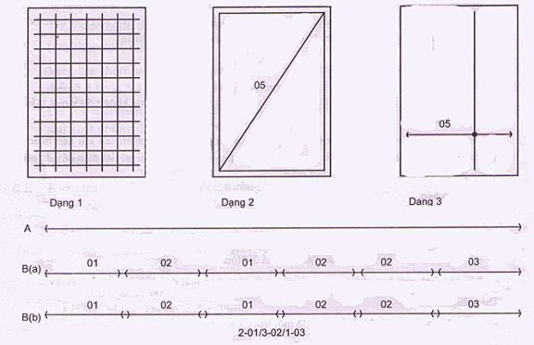
A- Chỉ ra khoảng đặt một loại mảnh lưới theo phương sợi ngang trong phạm vi ngoặc đơn.
B- Chỉ ra cách đặt các loại mảnh lưới với:
B(a) - Các ngoặc đơn kề nhau để thể hiện các mảnh lưới không có nối chồng;
B(b) - Các ngoặc đơn đặt chồng lên nhau để thể hiện các mảnh lưới có nối chồng;
01; 02; 03; …;05 - Tên gọi các loại mảnh lưới;
2-01/3-02/1-03 - Số lượng các mảnh lưới tương ứng với mỗi loại (2 tấm loại 01; 3 tấm loại 02; 1 tấm loại 03).
Hình D.1: Quy ước thể hiện lưới thép hàn trên bản vẽ: dạng 1; 2; 3
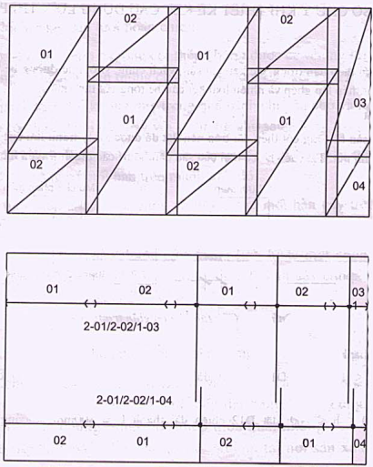
Hình D.2: Ví dụ thể hiện lưới thép hàn trên trên bản vẽ

Phụ lục E
MỘT SỐ CHÚ Ý KHI THIẾT KẾ KẾT CẤU DÙNG LƯỚI THÉP HÀN
Có thể dùng lưới thép hàn trong các kết cấu sàn, vách cứng, silô, mặt đường bê tông cốt thép, các cấu kiện bê tông cốt thép lắp ghép và nhiều loại kết cấu bê tông cốt thép khác.
E.1. Sàn trên nền đất
Đối với những sàn bê tông cốt hép đặt trên nền đất đã được xử lý tránh lún cục bộ, nên bố trí một lớp lưới thép để tránh nứt. Tại các khe co dãn của sàn cần bố trí các thanh truyền lực.

Hình E.1: Cấu tạo khe co giãn trong sàn.
Quy cách của thanh truyền lực:
- Sàn dày h ≤ 150: đặt D12, chiều dài thanh L = 600mm, khoảng cách giữa các thanh a = 250mm
- Sàn dày 150 ≤ h ≤ 200: đặt D12 chiều dài thanh L = 800 mm, khoảng cách giữa các thanh a = 250mm
E.2. Sàn
Cốt thép trong kết cấu sàn có thể tính toán và thiết kế sử dụng lưới thép hàn. Để chịu mômen có thể đặt 1 hoặc 2 lớp lưới (xem hình E.2 hoặc E.3) sao cho thỏa mãn yêu cầu về khả năng chịu lực đồng thời chi phí vật liệu lưới thép là hợp lý nhất. Khi đặt hai lớp lưới thép thì phần lưới thép ở trên, thuộc vùng chịu mô men dương hoặc phần lưới thép ở dưới, thuộc vùng chịu mô men âm có thể không cần tính toán nối chồng nếu như lớp lưới thép còn lại đảm bảo các yêu cầu chịu lực và cấu tạo. Cũng có thể không cần tính toán nối chồng cả hai lớp lưới thép bằng giải pháp đặt chúng so le nhau.
Đối với bản sàn liên tục, cốt thép chịu mô men âm trên các vùng gối của bản sàn tốt nhất được đặt thành 2 lớp lưới và không có nối chồng theo dạng E.4a và E.4b (thông thường, dạng E.4b được đặt phổ biến hơn E.4a). Quy cách đặt lưới thép của mỗi dạng xem hình E.4, và E.5. Khi đặt các lưới thép, phải chú ý đặt sợi chịu lực của lưới theo phương tác dụng của mô men uốn trong sàn.
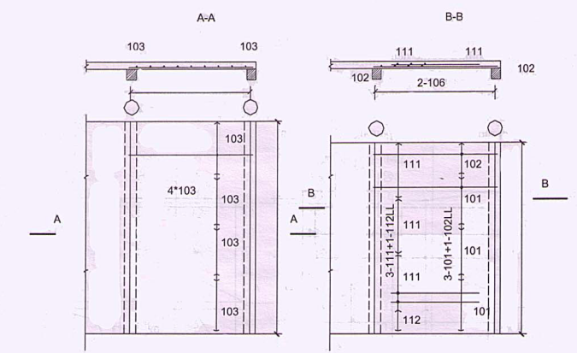
Hình E.2: Lưới thép đặt đơn giản trong sàn chịu lực một phương, kê tự do | Hình E.3: Lưới thép đặt so le trong sàn chịu lực một phương, kê tự do
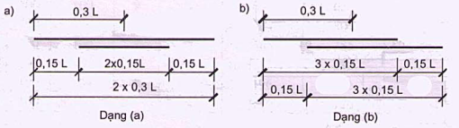

Hình E.4: Lưới thép bố trí thành 2 lớp để chịu mô men ở vùng gối của sàn
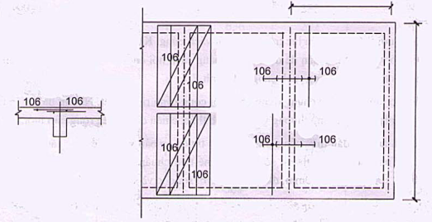
Hình E.5: Lưới thép mũ của sàn liên tục
Khi đặt lưới thép trong sàn chịu lực theo 2 phương, người ta thường đặt lưới thép chịu mô men dương trong bản sàn thành 2 lớp. Hai lớp này được đặt sao cho sợi chịu lực của 2 lớp lưới vuông góc với nhau. Hai lớp lưới có thể đều không đặt nối chồng hoặc chỉ có một lớp có nối chồng. Các mạch nối của 2 lớp lưới này phải so le nhau và phải đảm bảo yêu cầu về khả năng chịu lực cũng như yêu cầu cấu tạo trên bất cứ tiết diện nào của bản sàn theo cả hai phương. Cần tránh các mạch nối của lưới thép tại những vị trí có nội lực lớn. Hình E.6 cho ví dụ một cách đặt lưới thép 2 lớp để chịu mô men dương trong bản sàn chịu lực theo 2 phương, gối đơn giản.
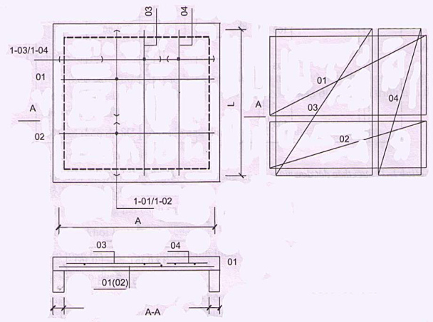
Hình E.6: Lưới thép trong sàn chịu lực 2 phương, gối đơn giản
E.3. Vách cứng
Có thể dùng lưới thép hàn chịu lực trong kết cấu vách cứng. Khi thi công, cốt thép vách cứng của tầng dưới được kéo vượt cốt mặt sàn để đảm bảo khoảng cách nối chồng. Để đỡ vướng khi thi công, người ta cấu tạo lưới thép dùng trong vách cứng như hình E.7.
Có thể chế tạo lưới thép đặc chủng dùng cho mỗi công trình riêng biệt. Những lưới thép này sẽ không giống các loại lưới thép thông thường về diện tích thép, chiều dài, chiều rộng tấm lưới.
Chiều dài tấm lưới và đầu thừa của sợi ngang phụ thuộc cơ bản vào chiều cao tầng và vào từng trường hợp cụ thể. Còn đối với các thông số khác có thể tiêu chuẩn hóa như sau: lưới có bước sợi dọc là 100mm, bước sợi ngang là 200mm, đầu thừa đối với sợi dọc và sợi ngang là 25mm.
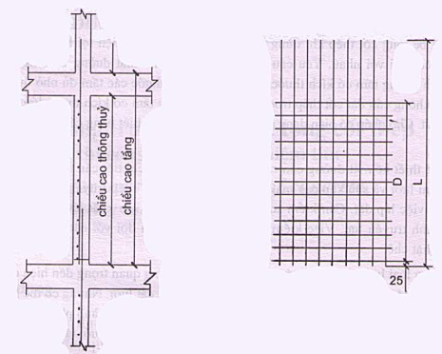
L: (chiều cao tầng + chiều dài nối chồng)
D: Bội số của bước sợi ngang, và không vượt quá chiều cao thông thủy - 200mm.
Hình E.7: Kích thước lưới thép dùng trong vách cứng
Đối với vách cứng có chuyển hướng hoặc giao với các vách cứng khác (ví dụ như trong thang máy) thì cần dùng các lưới thép nối trước khi chuyển tiếp.
Lưới thép nối trước khi chuyển hướng có kích thước như hình E.8a, sau đó uốn gập lại ở giữa tấm để có kết cấu với mặt cắt ngang như hình E.8b.
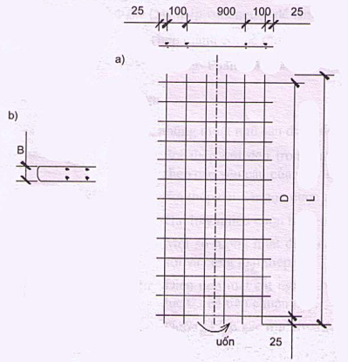
Hình E.8: Kích thước lưới thép nối tiếp
D,L - xem chú thích trong hình E.6
B - khoảng cách giữa 2 lưới thép trong vách cứng
E.4. Mặt đường bê tông cốt thép
Mặt đường bê tông cốt thép khi dùng lưới thép sẽ dễ dàng và tiện lợi hơn khi dùng các sợi thép rời buộc thủ công lại với nhau. Yêu cầu chủ yếu khi thiết kế mặt đường bê tông cốt thép là chia mặt đường thành những tấm có kích thước hợp lý. Nếu kích thước các tấm đủ nhỏ thì trong một số trường hợp có thể không cần đặt cốt thép trong tấm. Đối với các tấm có kích thước lớn thì cần phải đặt thép để chống nứt. Cho phép có biến dạng co ngót và biến dạng nhiệt bằng cách cho sàn chuyển vị tự do tại khe co giãn.
Trên bản vẽ thiết kế mặt đường cần chỉ rõ các loại khe và chi tiết cấu tạo khe để làm cơ sở cho việc đặt hàng loại lưới và sắp xếp các mảnh lưới. Cấu tạo thanh thép truyền lực cần phải có đủ chiều dài để tiện cho việc lắp đặt. Cần kiểm soát chặt chẽ quá trình sản xuất lưới để đáp ứng những yêu cầu sắp xếp thanh truyền lực. Việc kiểm soát những quy định đối với vắt và uốn thép cũng phải được tiến hành chặt chẽ.
Việc lựa chọn loại lưới và kích thước tấm lưới có ảnh hưởng quan trọng đến hiệu quả sử dụng lưới thép hàn. Ít khi có một mặt đường đặt lưới thép mà không phải cắt lưới. Nhưng có thể sắp xếp sao cho tránh được tối đa việc cắt thép, có thể nối các tấm lưới để khỏi cắt thép thành phế liệu. Cũng có thể tận dụng các mảnh lưới cắt ra từ chỗ này để dùng ở chỗ khác. Nhưng mảnh lưới tận dụng ấy phải có chiều rộng lớn hơn hay bằng 600mm.

Phụ lục F
VÍ DỤ TÍNH TOÁN NỐI CHỒNG CỐT THÉP
F.1 Ví dụ 1
Xác định chiều dài đoạn nối chồng của lưới thép có cỡ sợi D8 trong kết cấu sàn, bê tông mác 250.
Chiều dài đoạn nối chồng cần thỏa mãn các điều kiện sau:
F.1.1 Nếu lưới thép dùng sợi thép với cỡ sợi thường dùng (bảng C.1) và trong khoảng chiều dài nối chồng sợi thép trên 2 lớp lưới thép có 4 mối hàn, thì chiều dài chồng giới hạn là 31D và không nhỏ hơn 250 mm. Khi đó ta có:
- Nếu bước sợi là 100mm thì chiều dài nối chồng là 250mm;
- Nếu bước sợi là 200mm thì chiều dài nối chồng là 185mm + chiều dài hai đầu thừa;
- Nếu bước sợi là 400mm thì chiều dài nối chồng là 385mm + chiều dài hai đầu thừa;
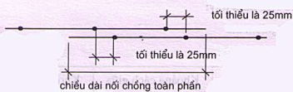
F.1.2 Nếu trong khoảng chiều dài nối chồng sợi thép, trên hai lớp lưới thép không đủ 4 mối hàn thì chiều dài nối chồng giới hạn là:
Dây trơn | 72D = 576mm
Cốt thép có gờ 1 chiều | 51D = 408mm
Cốt thép có gờ 2 chiều | 41D = 328mm
F.2 Ví dụ 2
Xác định chiều dài nối chồng ở trong vùng sợi thép có ứng suất xấp xỉ bằng 1/2 cường độ tiêu chuẩn,
Khi đó, đoạn nối chồng cốt thép cần thiết chứa không quá 2 mối hàn. Với cỡ sợi D8, bê tông mác 250 cần có chiều dài nối chồng là 31D/2, tương đương 124mm. Nếu lưới thép thuộc dạng thường dùng (bảng 1) và bước sợi bằng 100mm thì lấy chiều dài nối chồng là 125mm (bằng 1/2 chiều dài nối chồng tối thiểu).
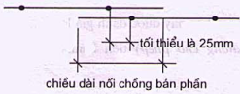
Nếu lưới thép thuộc dạng thường dùng (bảng 1) nhưng có bước sợi bằng 200mm, chiều dài nối chồng cần thiết để trên hai lớp lưới thép chứa được 2 mối hàn là 92,5mm + chiều dài một đầu thừa.

Phụ lục G
MẪU BIÊN BẢN KIỂM TRA NGHIỆM THU LẮP ĐẶT LƯỚI THÉP HÀN
CỘNG HÒA XÃ HỘI CHỦ NGHĨA VIỆT NAM
Độc lập - Tự do - Hạnh phúc
-----------------
BIÊN BẢN KIỂM TRA NGHIỆM THU LẮP ĐẶT LƯỚI THÉP HÀN
Công trình
Hạng mục
Chúng tôi gồm:
a) Ông: chức vụ ; Đại diện giám sát kĩ thuật bên A
b) Ông: chức vụ ; Đại diện đơn vị thi công
Lập biên bản về các việc dưới đây:
1. Nội dung kiểm tra nghiệm thu
- Lưới thép:
TT | Số liệu lưới thép hàn | Đường kính sợi thép |  | Khoảng cách giữa các sợi ngang |  | Khoảng cách giữa các sợi dọc |  | Độ gỉ | Khuyết tật
 |  | Yêu cầu | Thực tế | Yêu cầu | Thực tế | Yêu cầu | Thực tế
- Khoảng cách giữa các điểm kê lưới thép;
- Chiều dày lớp bê tông bảo vệ;
2. Tên bản vẽ thiết kế, đơn vị thiết kế, số hiệu bản vẽ…
3. Ngày bắt đầu lắp đặt lưới thép hàn
4. Ngày kết thúc lắp đặt lưới thép hàn
Kết luận
Công tác lắp đặt lưới thép thực hiện đúng (hoặc chưa đúng) với thiết kế, phù hợp (hoặc chưa phù hợp) với các tiêu chuẩn, quy phạm xây dựng và đáp ứng (hoặc không đáp ứng) được những yêu cầu của nghiệm thu.
Các việc đã nghiệm thu ở mục 1 trong biên bản này được đánh giá loại ……
Kết quả kiểm tra cho phép (hoặc không cho phép) tiến hành các hạng mục thi công tiếp theo………. (tên hạng mục thi công)
ĐẠI DIỆN ĐƠN VỊ THI CÔNG ĐẠI DIỆN GIÁM SÁT KĨ THUẬT BÊN A
(Kí và ghi rõ họ tên) (Kí và ghi rõ họ tên)

MỤC LỤC
Lời nói đầu
1. Phạm vi áp dụng
2. Tiêu chuẩn trích dẫn
3. Định nghĩa thuật ngữ
4. Lưới thép hàn
5. Thiết kế sử dụng lưới thép hàn
6. Thi công lắp đặt và nghiệm thu lưới thép hàn
Phụ lục A: Các ký hiệu trên một mảnh lưới và cách miêu tả
Phụ lục B: Thí nghiệm kiểm tra chất lượng tại nơi chế tạo
Phụ lục C: Thép kéo nguội dùng chế tạo lưới thép hàn
Phụ lục D: Một số ví dụ cách thể hiện lưới thép trên bản vẽ
Phụ lục E: Một số chú ý khi thiết kế kết cấu dùng lưới thép hàn
Phụ lục F: Ví dụ tính toán nối chồng cốt thép

